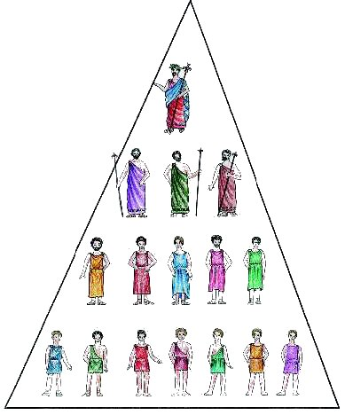
ΤΑ ΠΟΛΙΤΕΥΜΑΤΑ ΣΤΗΝ ΑΡΧΑΪΚΗ ΕΛΛΑΔΑ-ΚΕΦ:6
ΕΡΩΤΗΣΕΙΣ-ΑΠΑΝΤΗΣΕΙΣ
- Πώς διοικούνταν οι πόλεις στα Αρχαϊκά χρόνια;
Τον παλιό καιρό, αρχηγός του κράτους ήταν ο βασιλιάς.
Είχε μεγάλη δύναμη και τον σέβονταν όλοι. Στο έργο του τον βοηθούσαν μερικοί ηλικιωμένοι άνθρωποι, που ξεχώριζαν για την πείρα τους. Όταν ο βασιλιάς είχε να ανακοινώσει κάτι σπουδαίο, καλούσε το λαό σε συγκέντρωση. Το μέρος όπου γίνονταν αυτές οι συγκεντρώσεις ήταν ευρύχωρο και το ονόμασαν αγορά.

- Πώς δημιουργήθηκε το αριστοκρατικό πολίτευμα;
Κάποιοι που είχαν πολλά κτήματα, οι άριστοι, όπως τους έλεγαν, παραμέρισαν το βασιλιά και πήραν την εξουσία στα χέρια τους. `Ετσι το πολίτευμα έγινε αριστοκρατικό.

- Τι γνωρίζεις για το ολιγαρχικό πολίτευμα;
Η ανάπτυξη του εμπορίου έδωσε την ευκαιρία σε αρκετούς ανθρώπους να πλουτίσουν. Οι πλούσιοι, νιώθοντας πιο ισχυροί, πέτυχαν να πάρουν την εξουσία από τους ευγενείς. Το πολίτευμα ονομάστηκε ολιγαρχικό, γιατί αυτοί που κυβερνούσαν ήταν λίγοι.

- Τι ήταν οι τύραννοι και πώς πήραν την εξουσία;
Ο λαός είχε πολλά παράπονα και συχνά γίνονταν ταραχές.
Την άσχημη αυτή κατάσταση σε διάφορες πόλεις εκμεταλλεύτηκαν άνθρωποι που είχαν μεγάλες φιλοδοξίες. Κατάφεραν να κερδίσουν την εμπιστοσύνη του λαού και με τη βοήθεια του έγιναν τύραννοι. Στο τυραννικό πολίτευμα αυτός που κυβερνούσε δεν έδινε λόγο σε κανέναν για ό,τι έκανε.

- Πώς «γεννήθηκε» η δημοκρατία;
Οι περισσότεροι δεν είχαν χωράφια για να καλλιεργήσουν και είχαν πολλά χρέη. Σε πολλές πόλεις έκαναν επαναστάσεις και έδιωξαν τους τυράννους. Οι αλλαγές συνεχίζονταν και οι άνθρωποι αγωνίζονταν να ζήσουν καλύτερα. Στην Αθήνα σιγά σιγά έπαιρνε την εξουσία ο λαός. Το πολίτευμα γινόταν δημοκρατικό.

